PLASTYKA KLASY VII A i B -26.10-30.10.2020r
Bardzo proszę aby prace plastyczne były wykonywane tylko przez dziecko. Jestem przekonana że dzieci poradzą sobie i dobrze się będą bawić przy wykonywaniu tej pracy. Rodziców jedynie proszę o pomoc w zorganizowaniu potrzebnych materiałów i stanowiska pracy, zrobieniu zdjęcia i przesłaniu na mój adres e mail- (g.tomaszewska@sp3.klodzko.pl)

ĆWICZENIE DO WYKONANIA- termin nadsyłania prac do końca tygodnia tzn.do 30.10.2020r
Temat: DZIWNY JEST TEN ŚWIAT- FOTOCOLLAGE.
Potrzebne materiały- kolorowe zdjęcia i gazety, klej nożyczki, kartka A4
- Wykonaj kompozycję, która będzie się składać z różnych zdjęć ….
- Uruchom wyobraźnię i stwórz niepowtarzalny obraz współczesnego świata… POWODZENIA!!!!! W razie kłopotów proszę pisać w dzienniku elektronicznym.
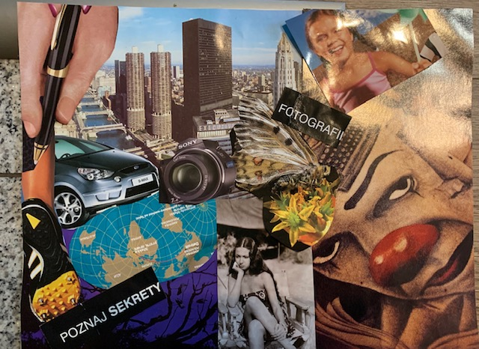
- Proszę o zrobienie zdjęcia i przesłanie na mój adres podany powyżej.
- Prace proszę zachować do wglądu w zeszycie

